3. Analízis modell kidolgozása 1

98 – The Uninterruptables

Konzulens:
Tóth Márton

Csapattagok
Gaál Soma | BQ4777 | galso5@gmail.com
Szekeres Imre | GDF6HY | bushi21@freemail.hu
Jobbágy Vince | D2ZCY2 | Jobbagy.vince@gmail.com
Buzás Krisztián | KUS0ZS | ccester07@gmail.com
Danyik Dávid | Q5YZIP | Danyik.david@freemail.hu

2014.03.02

3. Analízis modell kidolgozása

3.1 Objektum katalógus

3.1.1 scene: Scene
A játék logikai színtere, amely önmagának felépítéséért, komponenseinek és aktív szereplőinek tartalmazásáért, a játék aktuális állapotának menedzseléséért felelős. Az őt tartalmazó keret (Frame) továbbítja (forwarding) a felhasználói eseményeket, kéréseket, ezért nem csak a modell, de a kontroller is. Felelős továbbá a színtér hierarchikus kirajzoltatásáért, a területek érvényteleníttetéséért is. Ezen túlemnően hatókörébe esik az animálásokért, vezérlésekért felelős munkaszálak kezelése, értesül, ha elfogytak az ellefnél egységei, valamint indítja és leállítja a tornyok/töltetek működését, ha elkezdődik/bevégződik egy roham.

3.1.2 terrainGrid: TerrainGrid
Egységes kezelését teszi lehetővé mind a földeket, mind az utakat reprezentáló celláknak, azok heterogén kollekcióba szervezhetők, és együtt menedzselhetők. Fontos megemlíteni, hogy statikus típusként, nem pedig példányosított, konkrét típusként jelenik meg.

3.1.3 roadGrid: RoadGrid
Az ellenfelek, csapdák, akadályok táptalaja, s mind emellett a mozgások, navigálások befolyásolója a benne tárolt “heurisztikával”, amely egyfajta érzetet képez a rajta lévő egységeknek arról, merre is van a végzet hegye. A való gyűrűk ura életben ilyen jelek lehettek a lerombolt házak, sebesültek, s mordorhoz közeledve a halottak számának drasztikus növekedése, orkok, nazgulok gyakori előfordulása, a vulkanikus hamu és egy nagy szem folytonos forgolódása. Az utak kialakításának alapegysége.

3.1.4 groundGrid: GroundGrid
Tornyok építési területe, erre a részre más nem léphet ellenség. A kialakított földterületek építőköve.

3.1.5 mountainOfDoom: MountainOfDoom
A célállomás, amit az ellenség seregei el szeretnének érni, meghódítani. Természetesen átvágva ezzel az egész pályán. A végzet hegye tudja magáról, hogy amint meghal, értesítenie kell a színteret a drasztikus változásról, valamint az őt legyőző ellenfelet pluszban még szintén meg kell ölnie, hogy az eltűnhessen.

3.1.6 nazgul: Magic
Költséges és drasztikus fegyvere Szarumán varázstudásának. Megidézése roppantmód erőforrásigényes a mágusra nézve, ám megjelenése akkora félelmet szül minden ellenséges egységben, hogy azok képtelenek tovább haladni egy minimális ideig, ledermednek.

3.1.7 human: Human
Ellenfelek egyik fajtája, amely képességeit tekintve átlagosnak tekinthető. Ugyanúgy sebezhető és sebző is egyszerre, mint társai. Az ellenség egységeinek felelőssége a lépkedés és a végzek hegyének elérése, megsemmisítése.

3.1.8 dwarf: Dwarf
A hegyek és bányák kőfaragó művész-nemessége kifejezett “tank”, annak minden pozitív és negatív tulajdonságával: sok élet és nehezen sebezhető, de az emberhez mérten lassú moderált sebzéssel megáldva.

3.1.9 elf: Elf
Az erdők és a természet hercegei, hercegnői gyorsak és halálosak, mindamellett vékony és agilis páncéljaik sokkal jobban kiteszik őket a tornyok ádáz sebzéseinek.

3.1.10 hobbit: Hobbit
Középfölde lustaságra és kevés kalandra termett népén meglátszik az életmódjuk hatása és a street workout hiánya, valamivel fűrgébbek, mint a törpök, de sebzésük és életük lemarad az emberekétől.

3.1.11 enemyWorker: EnemyWorker
Feladata, hogy kezelje és vezérelje az ellenfeleket, és eltakarítsa élettelen maradványaikat Mordor útjairól. Ezen felül együttműködik a tornyokat, lövedékeket vezénylő másik munkaszállal a konzisztencia végett. Továbbá értesíti a színteret, amint elfogytak osztagai, arról, hogy újabb kör ért véget.

3.1.12 missileWorker: MissleWorker
Az animálható objektumok irányadója, animátora, minden, ami sebez, mozog és varázserőbe kerül Szarumánnak, az hozzá kerül. Szintén együttmőködésre hajlik az ellenfelek munkaszálával.

3.1.13 poisonTrap: Trap
Olyan csapda objektum, ami PoisonStatus státuszmódosítót kap létrehozásakor, így mérgező csapdaként fog funkcionálni.

3.1.14 swampTrap: Trap
Olyan csapda objektum, ami SlowStatus státuszmódosítót kap létrehozásakor, így lassító csapdaként fog funkcionálni.

3.1.15 barricade: Barricade
Az akadályok akadálya, hátráltat és feltart minden ellenfelet, amelyik elérné a végzet hegyét. Addig nem engedi az egységeket az adott cellára lépni, amíg élete bírja, halála után azonban értesíti a celláját, hogy “engedje lelkét a túlvilágra”. Ilyen úttorlaszok sokasága védi Mordor hegyét a játék elejétől addíg, amíg az ellenségek hordája le nem dönti, utat nyitva győzelmük felé.

3.1.16 statusModifier: StatusModifier
Feladata, hogy különböző hátráltató temporális kondíciókat reprezentáljon a ellenfelekre nézve. Ezen megkötések érvényességük alatt fejtik ki tényleges hatásukat, amikor az ellenfél megkapja őket, akkor módosítják a bennük tárolt paraméterek alapján annak paramétereit, majd ennek a változtatásnak az inverzét végzik el, amikor kiregisztrálnak.

3.1.17 magic: Magic
Egy varázslatot reprezentál, amely magában foglal egy bizonyos hatást, amit átad annak, azoknak, akire megidézte Szarumán hatalmas bölcsessége. Mindezt természetesen manáért cserében tudja ellőni. Mindemellett az egyszerűség kedvéért a varázslatokat is cache-eljük, s a különbségeik csak példányosításkor mutatkoznak majd meg, egyébként egységesen kezeljük őket.

3.2 Statikus struktúra diagramok

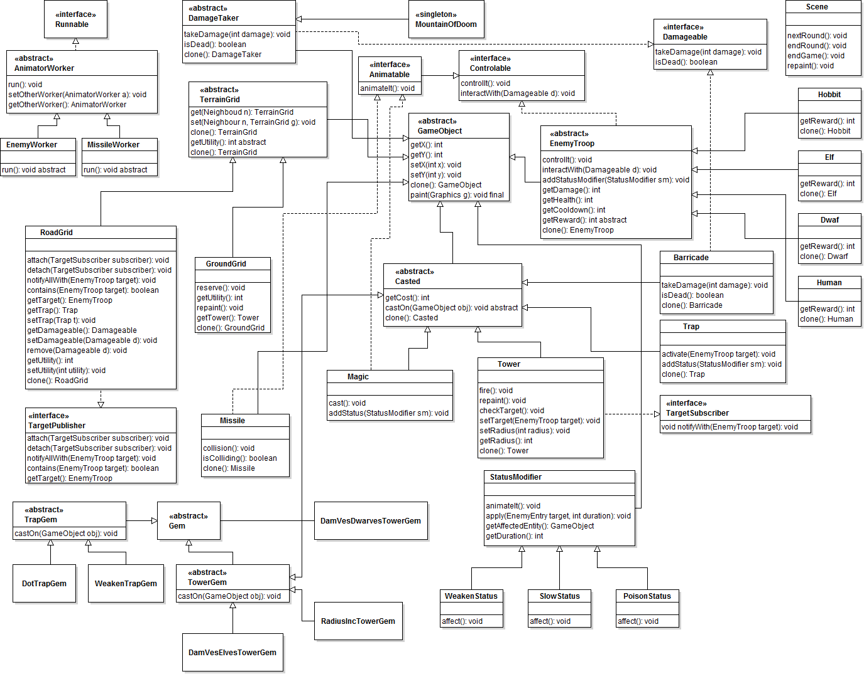

3.3 Osztályok leírása

3.3.1 Animatable <<interface>>

· Felelősség
Felületet biztosít az egyes játékobjektumok animálására szolgál. Olyan objektumok egységes felülete, amelyek nem csak kommunikálnak, s nem csak egyszerűbb mozgásokat végeznek, hanem részletezettebb animáció tartozik hozzájuk.

· Ősosztályok
A ® Controllable interface-t terjeszti ki.

· Metódusok
- void animateIt(): a különböző mozgások, esetleges effektek logikáját tartalmaó metódus

3.3.2 AnimatorWorker <<abstract>>

· Felelősség
Egységes felületet biztosít arra, hogy különböző, animálásra, irányításra szolgáló entitások egységesen kezelhetők legyenek, s az őket tartalmazó színtér értesíthető legyen. Felelőssége egy védett konstruktor létesítése, amely lehetőséget ad mind a színtér, mind a menedzselendő kollekció beállítására.

· Ősosztályok
Közvetlen őse nincs.

· Interfészek
A Runnable interface-t valósítja meg.

· Attribútumok
- scene: az őt elindító és tartalmazó színtérre referencia.
- targets: kollekció a menedzselt objektumokról.
- otherWorker: referencia egy másik worker-re, akitől fögg ennek a futása.
- waitingTime: az adott munkaszál, mitán befejezett egy iterációt, randevút és érvénytelenítette a kirajzolt képet, ennyi miliszekundumig várakozik időkorláttal. Megjegyzendő a várakozás és nem az alvás, ugyanis eközben elengedi az objektumok monitorait.

· Metódusok
- abstract void run(): publikálja a Runnable metódusát, és kötelezővé teszi leszármazottainak, hogy felülírják azt.
- void setOtherWorker(AnimatorWorker a): beaállítja az éppen aktuális másik munkaszálat.
- AnimatorWokrer getOtherWorker(): visszaadja az éppen aktuális másik munkaszálat.

3.3.3 Barricade

- Felelősség:
Az utakra helyezhető akadályok kezeléséért felel. Ha egy egység előtti cellában ilyen található, és nem tud tovább menni, akkor azt megtámadja, mely folyamat során veszíteni fog a meglévő életpontjaiból. Csak útcellákra helyezhető.

- Ősosztályok:
Közvetlen őse a ® Casted, legősibb osztálya a ® GameObject.

- Interfészek:
Megvalósítja a Damageable interface-t.

- Attribútumok:
- hp: az aktuális életpontjainak a számát tárolja

- Metódusok:
- void takeDamage(): az interface-ben deklarált függvény definiálása, ha megsérül, leviszi az életpontjait (hp).
- boolean isDead(): ha az életpontjainak száma (hp) eléri a 0-t, akkor hívódik meg. Ha meghal, a grid törli a rá mutató referenciát.
- Barricade clone(): felülírja az ős clone() metódusát, hogy a leszármazottaiban meghívva megvalósuljon a deep copy funkcionalitás.

3.3.4 Casted <<abstract>>

· Felelősség
Felületet biztosít, alapvetően körülírja és meghatározza az olyan játékobjektumokat, amelyket a felhasználó megidézhet, azaz számára valamilyen költséggel létrehozható, a játék során.

· Ősosztályok
Közvetlen őse a ® GameObject.

· Interfészek
Egyetlen interészt sem valósít meg közvetenül.

· Attribútumok
- manaCost: osztályszintű tag, amely a megidézett objektum egységára (unitCost másként) manában mérve. Ezt minden leszármazott felüldefiniálja majd.

· Metódusok
- int getCost(): visszaadja, hogy az adott megidézett mekkora költséggel teremthető meg.
- abstract void castOn(GameObject object): absztrakt metódus, amely egységes felületet képez arra, hogy az egyes megidézettet mégis mire/kire varázsolták rá. Különböző alosztályok kölünbözőféleképpen reagálnak erre az eseményre, különböző megkötésekkel és hatókörrel rendelkeznek majd.
- Casted clone(): felülírja az ős clone() metódusát, hogy a leszármazottaiban meghívva megvalósuljon a deep copy funkcionalitás.

3.3.5 Controlable <<interface>>

· Felelősség
Felületet biztosít az egyes játékobjektumok irányítására, valamint az egymással való interakciók lebonyolítására. Ezeken keresztül érhetőek majd el azon objektumok, amelyek mozognak, sebeznek, azaz valamely tulajdonságukat változtatják az idő függvényében.

· Ősosztályok
Nincs.

· Metódusok
- void controlIt(): úgymond az objektum mesterséges inttelligenciája, a meghívás pillanatában és a belső állapota függvényében meghatározza a következő cselekvését, állapotát.
- void interactWith(Damageable d): az egyes objektumok többnyire csak a külvilág sebzésére képesek, mint interakcióra, a léptetés az animateIt/controlIt metóduspárok hatásköre.

3.3.6 Damageable <<interface>>

· Felelősség
A sebezhető objektumok egységes kezelését lehetővé tevő felület, amely nagyban csökkenti az ismétléseket és támogatja az újrahasználhatóságot.

· Ősosztályok
Nincs.

· Metódusok
- void takeDamage(int damage): amelyen keresztül az adott objektum damage méretű sebzést szenved el. Ez jelentősen függeni fog az objektum konkrét típusától.
- boolean isDead(): visszaadja, hogy az adott sebezhető él-e még,van e életerő pontja.

3.3.7 DamageTaker <<abstract>>

· Felelősség
Felelőssége, hogy a leszármazottaiban szereplő adattagok ne szerepeljenek duplikáltan, s egységesen kezelhetők maradjanak.

· Ősosztályok
Egyetlen közvetlen őse a ® GameObject.

· Interfészek
Implementálja a Damageable interface-t.

· Attribútumok
- health: jelzi, hogy az adott entitásnak még hány élete van hátra. Amint ez a szám zérusra, vagy az alá csökken, az entitás “meghal”, eltűnik a játékból.

· Metódusok
- void takeDamage(int damage): amelyen keresztül az adott objektum damage méretű sebzést szenved el. Ez jelentősen függeni fog az objektum konkrét típusától. (Implementálja a Damageable interface metódusát.)
- boolean isDead(): visszaadja, hogy az adott sebezhető él-e még. (Implementálja a Damageable interface metódusát.)
- DamageTaker clone(): felülírja az ős clone() metódusát, hogy a leszármazottaiban meghívva megvalósuljon a deep copy funkcionalitás.

3.3.8 DamVesDwarvesTowerGem

· Felelősség:
Az entitás azért felel, hogy az adott torony törpök elleni sebzését növelje. (Kibontva: DamageVersusDwarvesGem)

Ősosztályok:
Közvetlen őse a ® TowerGem, további ősei a ® GameObject, ® Gem, ® Casted

· Interfészek:
Nem valósít meg direkten interface-t.

· Attribútumok:
- extraDamage: a plusz sebzés, amit a törpökellen fog mérni. Float.

· Metódusok:

Nincs publikus metódusa.

3.3.9 DamVesElvesTowerGem

- Felelősség:
Az entitás azért felel, hogy az adott torony tündék elleni sebzését növelje. (Kibontva:DamageVersusElvesGem)

Ősosztályok:
Közvetlen őse a ® TowerGem, további ősei a ® GameObject, ® Gem, ® Casted

· Interfészek:
Nem valósít meg direkten interface-t.

· Attribútumok:
- extraDamage: a plusz sebzés, amit a tündék ellen fog mérni. Float.

· Metódusok:

Nincs publikus metódusa.

3.3.10 DOTTrapGem

· Felelősség:
Az entitás azért felel, hogy egy csapdán egy extra méreg státuszmódosítót (PoisonStatus) lehessen elhelyezni.

Ősosztályok:

Közvetlen őse a ® TrapGem, további ősei a ® GameObject, ® Gem, ® Casted

· Interfészek:

Nem valósít meg direkten interface-t.

· Attribútumok:
- damagePerTick: a plusz méreg sebzés, amit szeretnénk hozzáadni a csapdánkhoz. Float.

· Metódusok: nincs publikus metódusa.

3.3.11 Dwarf

- Felelősség
A hegyek és bányák kőfaragó művész-nemessége kifejezett “tank”, annak minden pozitív és negatív tulajdonságával: sok élet és nehezen sebezhető, de az emberhez mérten lassú moderált sebzéssel megáldva. Célja, hogy elérve a végzet hegyét, a játékost vereségre itélje.

- Ősosztályok
Legősebb osztálya ® GameObject, közvetlen őse a ® EnemyTroop.

- Interfészek
nincs

- Attríbutumok
- mana: Egy érték, mellyel a játékos mana készlete növekszik, megsemmisített ellenségenként. X mana/ ellenség.

- Metódusok
- int getReward(): visszaadja, hogy mennyi mana többletet okoz a játékosnak ezen ellenfél megölése. Fajonként egyedi érték.
- Dwarf clone(): felülírja az ős clone() metódusát, hogy a leszármazottaiban meghívva megvalósuljon a deep copy funkcionalitás

3.3.12 Elf

- Felelősség
Az erdők és a természet hercegei, hercegnői gyorsak és halálosak, mindamellett vékony és agilis páncéljaik sokkal jobban kiteszik őket a tornyok ádáz sebzéseinek. (Kevesebb élettel rendelkeznek mint az emberek, viszont gyorsabbak, és nagyobbat sebeznek.)

- Ősosztályok
Legősebb osztálya ® GameObject, közvetlen őse a ® EnemyTroop.

- Interfészek
nincs

- Attríbutumok
- mana: Egy érték, mellyel a játékos mana készlete növekszik, megsemmisített ellenségenként. X mana/ ellenség.

- Metódusok
- int getReward(): visszaadja, hogy mennyi mana többletet okoz a játékosnak ezen ellenfél megölése. Fajonként egyedi érték
- Elf clone(): felülírja az ős clone() metódusát, hogy a leszármazottaiban meghívva megvalósuljon a deep copy funkcionalitás

3.3.13 EnemyTroop <<abstract>>

· Felelősség
Az animálható és egyben sebezhető szereplők egységes felülete, amelyen keresztül azok összefogva kezelhetők. Jellemezhetőek életerővel, sebességel. A missile-k sebzik/csökkentik az életerő pontjaikat, amennyiben ez eléri a nullát megsemmisül.(Health-> Is Dead). Különböző objektumok a játékban képesek módosítani egyes jellemzőiket. (Varázslat, Trap, Barricade). Mindamellett felelőssége még saját konzisztenciájának megőrzése, ezért amennyiben valamely paramétere zérus alá csőkkenne, ezt a felületén publikált metódusok elfedik és zérussal térnek vissza, attól függetlenül, hogy belső értékei a különböző módosító hatások miatt eshetnek zérus alá.

· Ősosztályok
Legősebb osztálya ® GameObject, közvetlen őse a ® DamageTaker.

· Interfészek
Implementálja a Controlable interface-t.

· Attribútumok
- maxColldown: olyan osztályszintű mező, amely típusra specifikusan meghatározza, hogy mennyi a default időszeletek száma, amit várakoznia kell egy egységnek, amíg újra cselekedhet.
- cooldown: azon “időszeletek” számlálója, amikor az adott egységre kerülne a sor, hogy lépjen, sebezzen, cselekedjen, ám még “nem pihente ki magát”, azaz várakozik.
- statusModifiers: az adott ellenfelet temporálisan befolyásoló hátráltató tényezők, hatások listája, amelyek befolyásolják annak viselkedését, attribútumait, amíg hatásuk alatt van. Az állapotmódosítók hatása összeadódik, az egység egyes képességeit nem viheti zérus alá, és hatását addíg fejti ki, amíg érvényben van. Ekkor beállítja az egység megfelelő attribútumait, majd érvényességének lejártakor visszaállítja a módosításait.
- currentGrid: meghatározza az egység logikai helyét a grid rendszerben, deklarálja a jelenlegi “hovatartozását”. Fontos, hogy ez nem ekvivalens a grafikusan megjelenített, (x,y) koordinátákkal megjelölt lokációjával!
- targetGrid: az egységen a pathFinder mechanizmus által kiosztott, következő grid.
- damage : Az egység sebzése.

· Metódusok
- void controlIt(): meghatározza, léphet-e az adott egység, vagy várnia kell, milyen irányba haladjon tovább, megmondja, mit csináljon, amennyiben az foglalt. (Implementálja az Controlable interface metódusát.)
- void interactWith(Damageable d): kapcsolatot teremt a d sebezhetővel. ez többnyire sebzést jelent, csak EnemyTroop-okra jelent ignore-t, avoid-ot…
- void addStatusModifier(StatusModifier sm): az egység már meglévő módosító állapotaihoz csatol még egy sm módosító.
- int getDamage(): visszaadja, hogy az adott egységnek mennyi az aktuális sebzése, amelyet esetleges módosítók is befolyásolhatnak.
- int getHealth(): megmondja, hogy mennyi az egység pillanatnyilag meglévő élete, a metódus számba veszi az egységet ért egyéb hatásokat.
- int getCooldown(): visszaadja, hogy mennyi az adott egység pillanatnyi cooldown-ja.
- abstract int getReward(): visszaadja, hogy mennyi mana többletet okoz a játékosnak ezen ellenfél megölése. Fajonként egyedi érték
- EnemyTroop clone(): felülírja az ős clone() metódusát, hogy a leszármazottaiban meghívva megvalósuljon a deep copy funkcionalitás.

3.3.14 EnemyWorker

· Felelősség
Menedzseli a megkapott ellenségek gyűjteményét, ráadásul egységes módon, ezen felül minden iteráció végén érvényteleníti a színteret, ezzel sarkallva újrarajzolásra a játékobjektumokat. Ezen túlmenően eltakarítja a halott ellenfeleket, megszűntetve létüket.

· Ősosztályok
Közvetlen őse az ® AnimtorWorker.

· Interfészek
Közvetlen egyetlen interface-t sem valósít meg.

· Attribútumok
- targets: elfedi az ős mezőjét, immár EnemyTroop-okat tartalmazó lista típusával.

· Metódusok
- abstract void run(): implementálja az ős metódusát, ennek magjában egy ciklus addig fut, amíg nem üres a targets lista. Végig iterál az elemeken, amennyiben azok halottak, akkor eltávolítja őket a listából egyébként meghívja azok controlIt metódusait. A külső ciklusmagot követően jelez az őt indító színtérnek, hogy véget ért a kör, elfogytak a listából. Az iteráció végén bevárja, azaz randevút valósít meg a másik worker-el, s csak azután érvényteleníti a színtér grafikus elemeit.

3.3.15 GameObject <<abstract>>

· Felelősség
Az osztály felelőssége egységes ős és felület nyújtása az összes, játékban szereplő kirajzolható objektumnak, osztálynak. Ezt nem csak azzal éri el, hogy előre definiált mechanizmus(ok) elérését teszi lehetővé a leszármazottainak, hanem emellett még tartalmaz minden, a kirajzoláshoz alapvetően szükséges mezőt, attribútumot. Az újrafelhasználhatóság és objektumorientáltság valamint a hatókörök, felelősségek megfeleleő kiosztásának alappillére.
Absztrakt mivoltát mind az alosztályonként késpbb egyedi értékkel rendelkező, ám lényegüket, típusukat tekintve azonos mezők egységbezárása, mind pedig előre definiált, a leszármazottakban is pontosan így megjelenő mechanizmusok implementálhatósága indokolja.

· Ősosztályok
Legősebb osztálya ® javax.swing.JPanel (és alapvetésként a java.lang.Object)

· Interfészek
Egyetlen interészt sem valósít meg közvetenül.

· Attribútumok
- x: az adott objektum helyét határozza meg egyértelműen az aktív ablakban az X tengely mentén
- y: az adott objektum helyét határozza meg egyértelműen az aktív ablakban az Y tengely mentén
- image: ez az a kép, ami az egyes objektumok manifesztációja a színtéren, static, azaz osztály szintű tag, amely egyenlőre nem kap konkrét értéket, minden leszármazott osztály elfedi majd egy sajáttal, rá specifikussal.

· Metódusok
- int getX(): az x mező-t publikáló metódus
- int getY(): az y mező-t publikáló metódus
- void setX(int x): az x mező értékét beállító metódus
- void setY(int y): az y mező értékét beállító metódus
- GameObject clone(): a későbbiekben szereplő Prototype minta megvalósítása végett megfelelően felülírja az ős (JPanel clone() metódusát) hogy deep copy valósulhasson meg a leszármazottakban.
- final void paint(Graphics g): a kirajzolást megvalósító metódus, amely végigkísér minden, a színtéren megjelenő objektumot. Ezen mechanizmus kirajzolja az egyes objektumok (osztályszintű) képét az (x,y) pozíciójába. final, mert egyetlen leszármazottban sem térhet el, ezzel megóvjuk a viselkedés későbbi módosítását.

3.3.16 Gem <<abstract>>

- Felelősség:
Ez az entitás felel a különböző fejlesztések elhelyzésének a kezeléséért, amiket a tornyokra/csapdákra rakhat a játékos.

- Ősosztályok:
Közvetlen őse a ® Casted, egyéb őse a ® GameObject.

- Interfészek:
Nem valósít meg egyetlen interface-t sem.

- Attribútumok:
Nincs.

- Metódusok:
Csak az ősosztály metódusa.

3.3.17 GroundGrid

· Felelősség
Tornyok építésére biztosít területet. Ide ellenség nem léphet, csapdát nem álílthatunk, kizárólag tornyok felhúzására szolgál. Tárolja magáról, hogy van-e rajta már torony.

· Ősosztályok
Közvetlen őse a ®TerrainGrid, annak őse a ® GameObject.

· Interfészek
Egyetlen interészt sem valósít meg közvetenül.

· Attribútumok
- available: Egy bool érték, ez jelzi, hogy a terület szabad-e toronyépítés szempontjából, avagy nem.
- tower: A területen lévő Tower, ha van.

· Metódusok
- void reserve(): Lefoglalja a területet, ezzel jelezve, hogy rákerült egy torony.
- int getUtility(): egységesen zérussal tér vissza. Így akadályozva meg, hogy az egységek földre léphessenek.
- void repaint(): meghívja az ős, valamint az általa tartalmazott torony repaint() metódusát.
- Tower getTower(): Visszaadja a területén lévő tornyot
- GroundGrid clone(): felülírja az ős clone() metódusát, hogy a leszármazottaiban meghívva megvalósuljon a deep copy funkcionalitás.

3.3.18 Hobbit

Felelősség
Középfölde lustaságra és kevés kalandra termett népén meglátszik az életmódjuk hatása és a street workout hiánya, valamivel fűrgébbek, mint a törpök, de sebzésük és életük lemarad az emberekétől.(Legkisebb sebzésű faj, sebességük nagyobb az emberekénél, viszont a sebzésük kisebb). Csatában, ha kell, különleges bátorságról tesznek tanubizonyságot.

- Ősosztályok
Legősebb osztálya ® GameObject, közvetlen őse a ® EnemyTroop.

- Interfészek
nincs

- Attríbutumok
- mana: Egy érték, mellyel a játékos mana készlete növekszik, megsemmisített ellenségenként. X mana/ ellenség.

- Metódusok
- int getReward(): visszaadja, hogy mennyi mana többletet okoz a játékosnak ezen ellenfél megölése. Fajonként egyedi érték
- Hobbit clone(): felülírja az ős clone() metódusát, hogy a leszármazottaiban meghívva megvalósuljon a deep copy funkcionalitás.

3.3.19 Human

- Felelősség
Ellenfelek egyik fajtája, amely képességeit tekintve átlagosnak tekinthető(sebzés, sebesség, életerő). Ugyanúgy sebezhető és sebző is egyszerre, mint társai. Az ellenség egységeinek felelőssége a lépkedés és a végzek hegyének elérése, megsemmisítése, ezáltal vereséget mérve a játékosra.

- Ősosztályok
Legősebb osztálya ® GameObject, közvetlen őse a ® EnemyTroop.

- Interfészek
nincs

- Attríbutumok
- mana: Egy érték, mellyel a játékos mana készlete növekszik, megsemmisített ellenségenként. X mana/ ellenség.

- Metódusok
- int getReward(): visszaadja, hogy mennyi mana többletet okoz a játékosnak ezen ellenfél megölése. Fajonként egyedi érték
- Human clone(): felülírja az ős clone() metódusát, hogy a leszármazottaiban meghívva megvalósuljon a deep copy funkcionalitás.

3.3.20 Magic

- Felelősség:
Ez az osztály felel a varázslatok, egész pontosan a globális varázslatok kezeléséért. A varázslatok lényegében adott manáért fognak státuszmódosítókat elhelyezni az összes ellenséges egységen, bizonyos cooldown mellett. A különböző varázslatok a példányosítás során jönnek létre.

- Ősosztályok:
Közvetlen őse a ® Casted, egyéb őse a ® GameObject.

- Interfészek:
Mefvalósítja az Animatable interfészt.

- Attribútumok:

- effects: Egy lista a varázslat státuszmódosító hatásairól. ArrayList<StatusModifier>
- scene: egy referencia a Scene-re, hogy az egységekre tudja helyezni a különböző státuszmódosítókat. Scene.

- Metódusok:
- void cast(): A varázslat végigszalad a Scene egységlistáján, és minden entitás StatusModifier listájába elhelyezi a saját listájában található státuszmódosító hatásokat.
- void addStatus(StatusModifier): hozzáad egy státuszmódosítót az effects listájához.

3.3.21 Missile

- Felelősség:
A missile, azaz lövedék entitás lesz felelős a különböző toronyból kilőtt rakéták kezeléséért. Születését követően valamilyen állandó sebességgel fog egy előredefiniált célpont felé tartani. Az azzal való ütközéskor (azaz amikor poziciójuk valamilyen intervallumon belül egyezik) megszűnik, valamint meghívja célpontja takeDamage() függvényét.

- Ősosztályok:
Közvetlen őse a ® GameObject.

- Interfészek:
Megvalósítja az Animatable interface-t.

- Attribútumok:
- speed: a rakéta sebessége. Vector.
- missileState: a rakéta állapotát kódolja. Három állapotban lehet: WAITING: a rakéta a célpontra vár. ON_THE_FLY: a rakétának van célpontja, és halad felé. DORMANT: a rakéta ütközött a célponttal, és eldönti, megcélozhatja-e újra? Enumerate típus.
- target: a célpont. EnemyTroop.
- damage: Egész szám, ennyivel csökkenti a lövedék az ellenséges egység életpontját, ütközéskor. Int típus.
- cooldown: a rakéta következő indulásáig eltelendő idő. Int.
- Missile clone(): felülírja az ős clone() metódusát, hogy a leszármazottaiban meghívva megvalósuljon a deep copy funkcionalitás.

- Metódusok:
- void collision(): szimulációs időben, ha az isColliding igazzal tér vissza, akkor hívja meg. Csökkenti az ellenséges egység életerejét a sebzés értékkel, majd a rakétát alvó (DORMANT) állapotba kapcsolja, ami miatt a játékos számára megszűnik (nem lesz kirajzolva).
- boolean isColliding(): On_the_fly állapotban, szimulációs időnként vizsgálja a lövedék, hogy megfelelően közel került-e az ellenséges egységhez. Booleannal tér vissza.
- Missile clone(): felülírja az ős clone() metódusát, hogy a leszármazottaiban meghívva megvalósuljon a deep copy funkcionalitás.

3.3.22 MissileWorker

· Felelősség
Menedzseli a megkapott töltetek gyűjteményét, ráadásul egységes módon, ezen felül minden töltet állapotától függően.

· Ősosztályok
Közvetlen őse az ® AnimtorWorker.

· Interfészek
Közvetlen egyetlen interface-t sem valósít meg.

· Attribútumok
- targets: elfedi az ős mezőjét, immár Animatable-okat tartalmazó lista típusával.

· Metódusok
- abstract void run(): implementálja az ős metódusát, ennek magjában egy ciklus addig iterál, amíg az aktuális kör tart. Végigszalad a töltényeken, és állapotuk alalpján, ha azok épp repülnek, animálja, irányítja őket. A lépkedés végeztével ugyancsak randevúzik a másik szállal.

3.3.23 MountainOfDoom <<singleton>>

· Felelősség
A célobjektum, amit minden ellenséges egység el szeretne érni rövid élete során. Feladata, hogy halálát jelezze a játék felé és ezzel végetvessen annak.

· Ősosztályok
Közvetlen őse a ® DamageTaker, további őse a ® GameObject.

· Interfészek
Közvetlenül nem implementál interface-t.

· Attribútumok
- ownerScene: amelyen keresztül jelezhet az őt tartalmazó színtérnek.

· Metódusok
Minden metódust megvalósítanak az ősökben.

3.3.24 PoisonStatus

· Felelősség:
Az ellenséges egység aktuális életpontjainak számát fogja csökkenteni.

Ősosztályok:
Közvetlen őse a ®StatusModifier.

· Interfészek:
Nem valósít meg direkten interface-t.

· Attribútumok:
- damagePerTick:d a sebzés mértékét határozza meg. Float

· Metódusok:
- void affect(): az ősosztály metódusa felülírva, meghíváskor csökkenti az ellenséges egység (affectedEntity) hp értékét, damagePerTick-el.

3.3.25 RadiusIncTowerGem

· Felelősség:
Az entitás azért felel, hogy az adott torony sugarát megnövelje. (Kibontva: RadiusIncreaseTowerGem)

Ősosztályok:
A közvetlen őse ®TowerGem.

· Interfészek:
nem valósít meg direkten interface-t.

· Attribútumok:
- extraRadius: a plusz sugár, amivel növelünk. Float.

· Metódusok:

Nincs publikus metódusa.

3.3.26 RoadGrid

· Felelősség
Csapdáknak, akadályoknak és ellenséges egységeknek biztosít területet, valamint az úton való navigálás felülete.

· Ősosztályok
Közvetlen őse a ® TerrainGrid, annak őse a ® GameObject.

· Interfészek
Megvalósítja a TargetPublisher interfészt.

· Attribútumok
- trap: A területen lévő csapda/akadály, ha van.
- troop: A területen lévő ellenség, ha van.
- subscribers: A területre rálátó tornyok listája.
- utility: az általa a rajta lévő ellenfélre vetített hasznossága, amely meghatározza azok mozgását, valamint egyértelműen megszabja a Grid típusát.

· Metódusok
- void attach(TargetSubscriber subscriber): Felveszi az “előfizetőt” az előfizetők (subscribers) listájára . (Implementálja a TargetPublisher metódusát.)
- void detach(TargetSubscriber subscriber): Kiveszi az “előfizetőt” az előfizetők (subscribers) listájáról. (Implementálja a TargetPublisher metódusát.)
- void notifyAllWith(EnemyTroop target): Minden beregisztrált subscriber értesítése arról, hogy elérhetővé vált számára egy új célpont. (Implementálja a TargetPublisher metódusát.)
- boolean contains(EnemyTroop target): Lekérdezi, hogy a kapott ellenség rajta van-e még a területen. (Implementálja a TargetPublisher metódusát.)
- EnemyTroop getTarget(): Vissza adja a rajta lévő ellenséget (Implementálja a TargetPublisher metódusát.)
- Trap getTrap(): Vissza adja a területen lévő csapdát, ha van.
- void setTrap(Trap t): Ráteszi a területre a kapott t csapdát.
- Damageable getDamageable(): Vissza adja a területen lévő sebezhetőt.
- void setDamageable(Damageable d): Ráteszi a területre a d sebezhetőt.
- RoadGrid clone(): felülírja az ős clone() metódusát, hogy a leszármazottaiban meghívva megvalósuljon a deep copy funkcionalitás.
- void remove(Damageable d): “végérvényesen” eltávolítja az eddig rajta lévő sebezhetőt.
- int getUtility(): visszaadja az adott grid hasznosságát.
- void setUtility(int utility): beállítja az adott grid hasznosságát. Erre a Prototype minta alkalmazása miatt van szükség.

3.3.27 Scene

· Felelősség
Magát a játékteret reprezentáló osztály. Felelősségi körébe egyrészről a beérkező felhasználói események megfelelő kezelése, értesítések kezdeményezése, a körök életciklusának kezelése, ide értve azt is, hogy populálja az éppen aktuálisan rohamozó ellenfelek listáját. Magába foglalja az összes építőkövet, amiből előáll a pálya, azaz a cellákat. Ezen túlmenően a színtér felépítése, amit egy előre megszerkesztett file-ból beolvasva, annak tartalma alapján épít fel.

· Ősosztályok
Egyelen közvetlen őse a ® javax.swing.JPanel.

· Interfészek
Egyetlen interface-t sem implementál.

· Attribútumok
- grids: az összes, a színtéren szereplő cella egy kollekciója
- missles: minden, a tornyok lerakásán keresztül beregisztrált, játékban lévő töltény halmaza.
- troops: az adott körre jellemző, összes ellenfél kollekciója
- enemyWorker: az ellenségeket irányító szál referenciája. A Thread objektumba csomagolást a későbbi menedzselhetőség szorgalmazta.
- missleWorker: a töltényeket kezelő worker szál.
- gameState: olyan enumeráció egy aktuális példánya, amely a játék aktuális állapotát tükrözi.

· Metódusok
- void nextRound(): meghívására a színtér nekilát felépíteni és elindítani a következő kör előkövetelményeit.
- void endRound(): az adott kör végét jelző metódus.
- void endGame(): a játék végét jelző metódus.
- void repaint(): az őshöz majd, minden általa tartalmazott gird-re delegálja a repaint() metódus hívását.

3.3.28 SlowStatus

· Felelősség:
Az ellenséges egység maxCooldown-ját változtatja, az eredetihez képest, ezzel lassítva az ellenség cselekvésének sebességét. Az aktuális cselekvési sebesség, természetesen, nem mehet le egy adott minimum alá.

Ősosztályok:
A közvetlen őse ®StatusModifier.

· Interfészek:
nem valósít meg direkten interface-t.

· Attribútumok:
- slowAmount: egy tört, ami a lassító szorzótényezőt határozza meg. Mivel lassít, 1-nél nagyobb. Float.
- cooldownDifference: tárolja az egység új és régi maxCooldown-ja közti különbséget. Int.
- isApplied: azt határozza meg, hogy a lassítás megtörtént-e már? Boolean.

· Metódusok
- void affect(): az ősosztály metódusa felülírva, az ellenséges egység (affectedEntity) sebességét módosítja a maximális cooldown*slowAmounttal. A módosítás csak akkor történik meg, ha az isApplied false, valamint az adott egység aktuális sebessége nincs a kritikus szint alatt. egyébként nem (ha megtörténik, természetesen, az isApplied true-ra lesz állítva). Az utolsó hívásnál az egység maxCooldown-jához adja a cooldownDifference-t.

3.3.29 StatusModifier

- Felelősség:
A StatusModifier, azaz státuszmódosító fog felelni azért, hogy az egyes egységek tulajdonságai az őket érő hatásoknak megfelelően változzanak. Szimulációs időnként meghívódik az apply függvény, amely ezt kezeli.

- Ősosztály:
A közvetlen őse ®GameObject

- Interfészek:
Nem valósít meg egyetlen intergészt sem közvetlenül.

- Attribútumok:
- duration: szimulációs tikkre adja meg, mennyi ideig hat még az aktuális módosító. Int
- affectedEntity: azt az entitást tartja számon, akire hatással van. EnemyTroop.

- Metódusok:
- void affect(): végrehajtja a státuszmódosítást az affectedEntity attribútumain. (Sebzés, sebesség változtatás…)
- void apply(EnemyEntity, duration): beállítja az affectedEntity-t és a duration-t.
A következőek pedig a jellemző attribútum metódusok:
- EnemyTroop getAffectedEntity()
- int getDuration()

3.3.30 TargetPublisher <<interface>>

· Felelősség
Az Observer minta nyomán lehetőséget biztosít arra, hogy bizonyos objektumok fel- és leíratkozzanak olyan események bekövetkeztekor broadcast-ban kiadott értesítésre, mint az, ha egy célpont elérhetővé válik számukra.

· Ősosztályok
Nincs.

· Metódusok
- void attach(TargetSubscriber subscriber): subscriber felvétele az értesítési “listára”
- void detach(TargetSubscriber subscriber): subscriber kivétele az értesítési “listából”
- void notifyAllWith(EnemyTroop target): minden beregisztrált subscriber értesítése arról, hogy elérhetővé vált számára egy új célpont.
- boolean contains(EnemyTroop target): lekérdező metódus arra nézve, hogy az esemény szolgáltatónál még mindig elérhető-e az adott célpont.
- EnemyTroop getTarget(): visszatér egy általa elérhető célponttal.

3.3.31 TargetSubscriber <<interface>>

· Felelősség
Az Observer minta másik szereplője, maga a feliratkozó. Felelőssége, hogy feliratkozzon, és nyomon kövesse a számára célpontként kapott objektum “mozgását”, valamint azon publisher-eket, akik a hatókörébe esnek.

· Ősosztályok
Nincs.

· Metódusok
- void notifyWith(EnemyTroop target): lehetővé teszi, hogy “frissítsék” a célpontját, értesítsék egy új célpont megjelenéséről.

3.3.32 TerrainGrid <<abstract>>

· Felelősség
Meghatároz egy típust, amely talajként szolgál a mozgó, megidézhető
játékobjektumoknak a későbbiekben, s alapvető építőköve a színtérnek. Egységes felületet nyújt egy listaszerű szerkezet kialakítására, amely tartalmazza majd a leszármazottak egymáshoz viszonyított logikai helyzetét, ki ki mellett található, kiről kire lehet hatékonyan, “egy lépésből” navigálni. A Composite mintának megfelelő felépíthetőséget, tartalmazást tesz lehetővé. Ehhez publikál egy enumerációt, Neighbour, amely égtájbeli irányként jelöli a lehetséges szomszédokat. Továbbá különböző hasznosságot rendel, legalábbis metódust publikál annak egységes elérésére, az egyes cellákhoz, hogy azokon való áthaladás mennyire segíti, mennyire jövedelmező az egyes egységeknek. Ennek hatalmas előnye a visszalépések és eltévedések, körbe-körbe mozgások elkerülése.
Kitételünk, hogy az egységek csak a kurrens cella hasznosságánál nagyobb, vagy azzal megegyező hasznosságú mezőkre léphessenek.

· Ősosztályok
Közvetlen őse a ® GameObject.

· Interfészek
Egyetlen interészt sem valósít meg közvetenül.

· Attribútumok
- neighbours: olyan hashmap, amelyik kulcsként tárolja, milyen irányban, értékként pedig a szomszéd referenciáját. A kulcsértékek egy meghatározott halmazból kerülhetnek ki, amelyet egy külön erre publikált enumeráció határoz meg.

· Metódusok
- TerrainGrid get(Neighbour n): visszaadja, hogy ehhez a grid-hez képest az adott irányban milyen szomszéd is található, ha van egyáltalán.
- void set(Neighbour n, TerrainGrid g): a g grid-et az adott n irányhoz regisztrálja be
- TerrainGrid clone(): felülírvva a GameObject metódusát deep copy-t követve a hasmap-ről is memóriabeli másolatot készít.
- abstract int getUtility(): visszaadja, hogy az adott grid hasznossága mennyi.
- TerrainGrid clone(): felülírja az ős clone() metódusát, hogy a leszármazottaiban meghívva megvalósuljon a deep copy funkcionalitás.

3.3.33 Tower

· Felelősség
A tower, azaz torony osztály lesz felelős a tornyokkal kapcsolatos működésért - ide tartozik azok megjelenítése, és irányítása. A torony fogja szülni a “lövedékeket”. Egy torony a körülötte lévő cellákat (RoadCell) fogja regisztrálni , és notify esetén ezekben fogja elkezdeni megkeresni a becélzandó, és elpusztítandó ellenfelet. Csak utcellák mellett található, földcellákra helyezhető. A különböző típusu tornyok a példányosítás során jönnek létre.

- Ősosztályok
Az ős osztálya a ®Casted osztály

· Interfészek
TargetSubscriber interfészeket valósítja meg.

· Attribútumok

- radius: A hatósugara, amin belül beregisztrálja a RoadCell elemeket. Float.
- target: A torony aktuális célpontja. EnemyTroop.
- maxGems: Számláló, mely a maximális toronyra helyezhető kövek (Gem) számát tárolja. Int.
- cells: az általa látott cellákat tárolja egy listában. ArrayList<RoadCell>
- damageList: egy egész számokat tartalmazó lista, ami alapján az egyes fajok ellen bevitt sebzése vizsgálható. A kulcs a faj neve. Map<String, int> típusu.
- missile: a torony által kilőhető lövedék, amit a fire függvény során állít. A toronnyal együtt jön létre, kilövéskor aktiválódik, egyébként alvó állapotba kerül. Missile.

- Metódusok:
- void fire(): A torony tüzelésért felelős függvénye. A poziciójába állít egy lövedéket, beállítja neki az aktuális célpontját, a célpont instanceOf-ja alapján a sebzését (a damageList-ből), és aktiválja.
- void repaint(): a repaint függvény delegálásáért felel, mind az ősének, mind pedig az általa tartalmazott missile-nek.
- void checkTarget(): ellenőrzi, hogy a célpont még az cells listában található cellák valamelyikén van-e, és ha szükséges, keres egy újat úgy, hogy azokon a cellákon végigszalad. (findNewTarget() és isTargetInRange())
- void setTarget(EnemyTroop)
- void setRadius(int): itt megjegyzendő, hogy a sugár módosítását követően frissíti a cells listáját.
- int getRadius(): megadja, hogy mekkora az adott torony hatóköre.
- Tower clone(): felülírja az ős clone() metódusát, hogy a leszármazottaiban meghívva megvalósuljon a deep copy funkcionalitás.

3.3.34 TowerGem <<Abstract>>

· Felelősség:
összefogja a csak toronyra helyezhető köveket (Gem).

Ősosztályok:

A közvetlen ősosztálya ®Gem osztály.

· Interfészek:
nem valósít meg direkten interface-t.

· Attribútumok:
Nincs

· Metódusok:
- void castOn(GameObject): az ősosztályból örökölt metódus felülírása. Ellenőrzi, hogy a GameObject, amire rá akarjuk helyezni, csapda-e (isInstanceOf). Ha igen, akkor meghívja az apply() függvényt.

3.3.35 Trap

- Felelősség:
A trap, azaz csapda osztály felel a csapdák kezeléséért. Ha egy egység egy csapdát tartalmazó cellára lép, meghívja annak activate függvényét, mely az adott egységre valamilyen státuszmódosítót helyez. Csak útcellákra helyezhető. Az, hogy milyen típusú csapdáról beszélünk, a példányosításkor derül ki, a konstruktorában helyezzük bele az arra a csapdára jellemző hatás-t.

- Ősosztályok:
Az ős osztálya a ® Casted osztály

- Interfészek:
nincs

- Attribútumok:

- effects: Egy lista a csapda státuszmódosító hatásairól. ArrayList<StatusModifier>

- Metódusok:

- void activate(EnemyTroop): a csapda elhelyezi az effects listájában található státuszmódosítókat az ellenséges egység státuszmódosítókat tároló listájában.
- void addStatus(StatusModifier): hozzáad egy státuszmódosítót az effects listájához.
- Trap clone(): felülírja az ős clone() metódusát, hogy a leszármazottaiban meghívva megvalósuljon a deep copy funkcionalitás.

3.3.36 TrapGem <<Abstract>>

· Felelősség:
összefogja a csak toronyra helyezhető köveket (Gem).

Ősosztályok:
Az ős osztálya a ®Gem osztály.

· Interfészek:
Nem valósít meg direkten interface-t.

· Attribútumok:
Nincs

· Metódusok:
- void castOn(GameObject): az ősosztályból örökölt metódus felülírása. Ellenőrzi, hogy a GameObject, amire rá akarjuk helyezni, csapda-e (isInstanceOf). Ha igen, akkor meghívja az apply() függvényt.

3.3.37 WeakenStatus

· Felelősség:
Az ellenséges egység damage-ét, azaz sebzését változtatja, a maximumhoz képest, ezzel gyengítve az ellenséget. Az aktuális sebzés, természetesen, nem mehet le egy adott minimum alá.

Ősosztályok:
Az ős osztálya a ®StatusModifier osztály.

· Interfészek:
Nem valósít meg direkten interface-t.

· Attribútumok:
- weakenAmount: egy tört, ami a lassító szorzótényezőt határozza meg. Mivel lassít, 1-nél nagyobb. Float.
- damageDifference: tárolja az új, és a régi sebzés közti különbséget. Float
- isApplied: azt határozza meg, hogy a gyengítés megtörtént-e már? Boolean.

· Metódusok
- void affect(): az ősosztály metódusa felülírva, az ellenséges egység (affectedEntity) sebzését módosítja a damage*weakenAmounttal. A módosítás csak akkor történik meg, ha az isApplied false, valamint az adott egység aktuális sebessége nincs a kritikus szint alatt. egyébként nem (ha megtörténik, természetesen, az isApplied true-ra lesz állítva). Az utolsó hívásnál az egység sebzéséhez hozzáadja a damageDifference-t.

3.3.38 WeakenTrapGem

· Felelősség:
Az entitás azért felel, hogy egy csapdán egy extra gyengítés státuszmódosítót (WeakenStatus) lehessen elhelyezni.

Ősosztályok:
Az ős osztálya ®TrapGem osztály.

· Interfészek:
nem valósít meg direkten interface-t.

· Attribútumok:
- weakenAmount: a sebzés gyengítés értéke, amivel létrehozza a WeakenStatus módosítót, ezzel fogja gyengíteni az érintett ellenséges egységeket. Float

· Metódusok:

nincs publikus metódusa.

3.4 Szekvencia diagramok

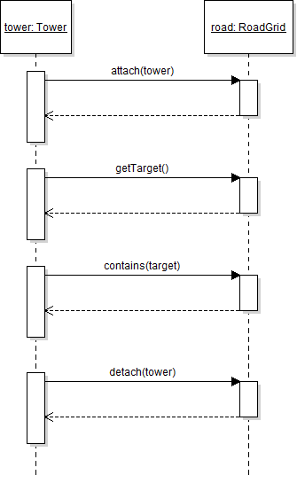

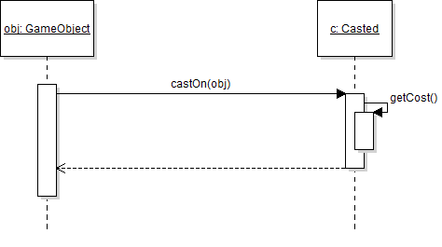

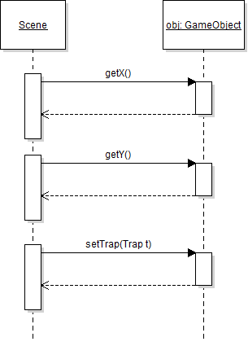
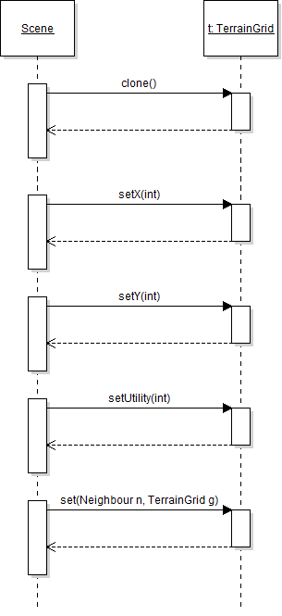

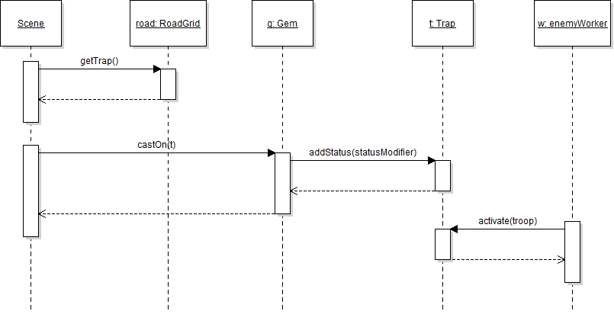

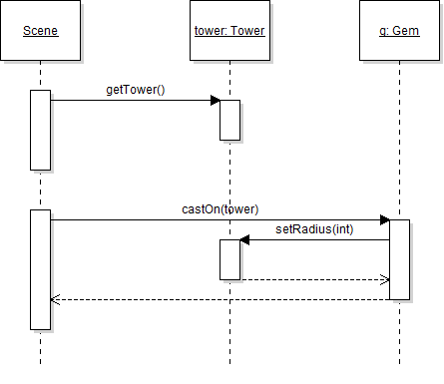

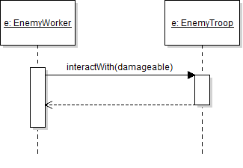

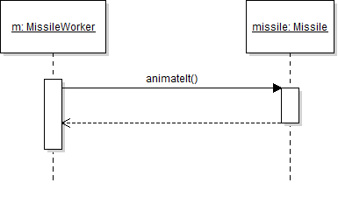
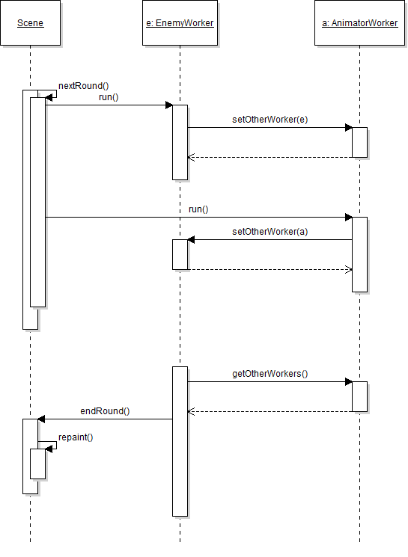
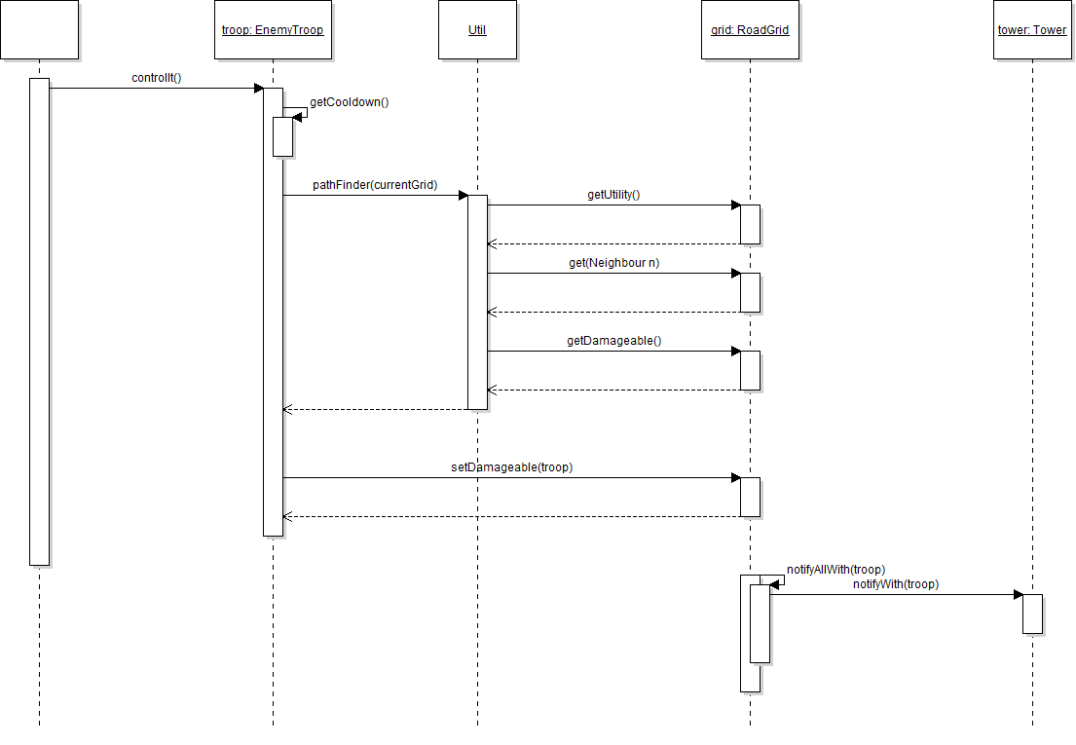
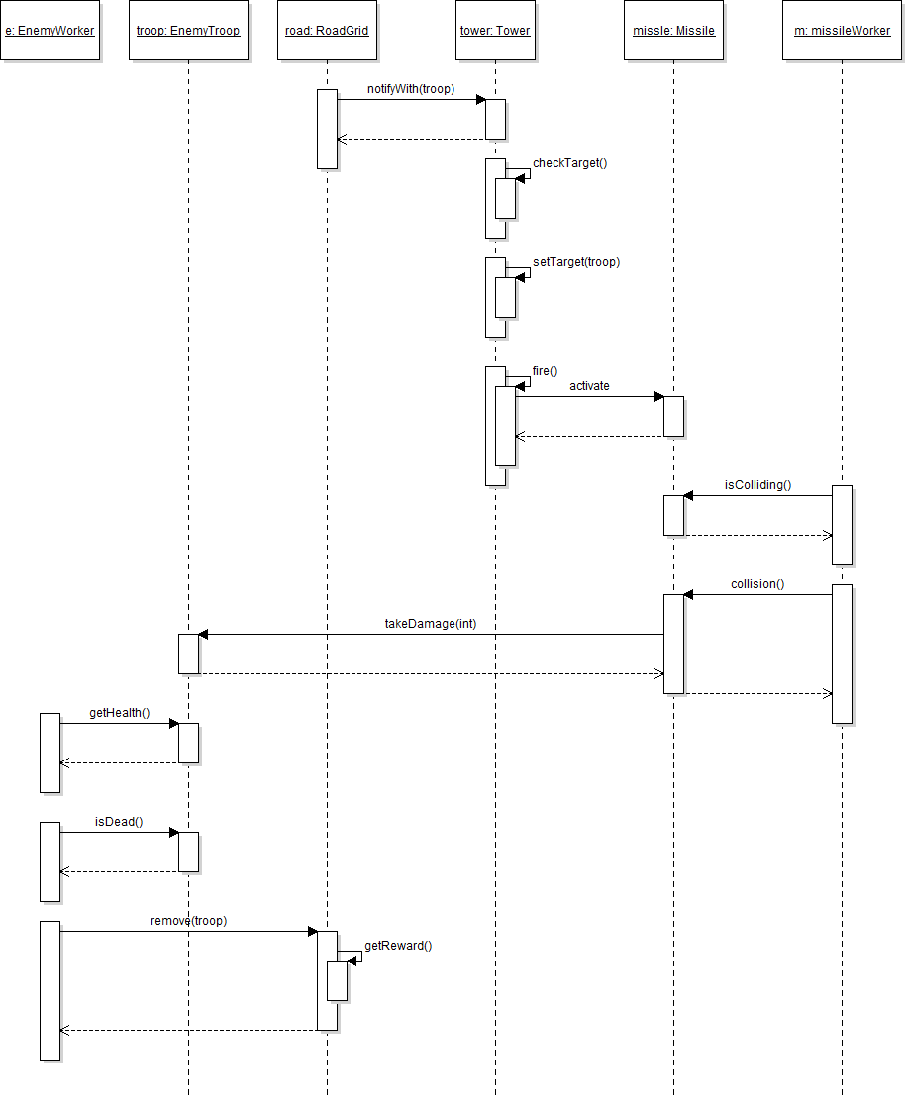

3.5 State-chartok
A Missile state chartja:

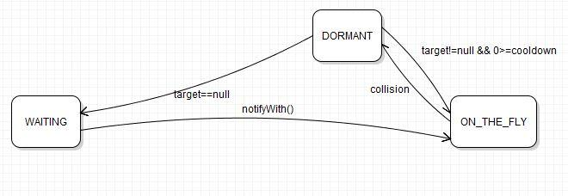

3.6 Napló

Kezdet | Időtartam | Résztvevők | Leírás
2014.02.27. 18:00 | 1 óra | Gaál  Jobbágy  Buzás  Danyik | Értekezlet.  Döntés: Több témát érintően, ötletelés, szavazás, problémamegoldás
2014.02.27 16.10 | 40 perc | Gaál  Szekeres | Tevékenység: TeleConferencia
2014.02.27 20.00 | 1 óra | Szekeres | Tevékenység:  Class Diagram draft és a szereplők közti kapcsolatok, kommunikáció valamint az egyes tervezési koncepciók leírása
2014.02.28 10.00 | 4.5 óra | Szekeres | Tevékenység:  Osztályok leírása
2014.03.01. 14:00 | 3.5 óra | Gaál | Tevékenység:  Osztályok leírása  Osztálydiagramm elkészítése
2014.03.01. 14:00 | 2.5 óra | Jobbágy | Tevékenység:  Osztályok leírása
2014.03.01 20:00 | 2 óra | Jobbágy  Gaál  Buzás  Danyik  Szekeres | Tevékenység:  skype konferencia a felelősségek letisztázásáról
2014.03.01. 22:00 | 2 | Buzás | Tevékenység:  Szekvencia diagram
2014.03.01 22:00 | 1 óra | Gaál  Szekeres | Tevékenység:  további részletek, feautre-ök letisztázása
2014.03.01 23:00 | 1 óra | Danyik | Tevékenység:  Osztályleírás, tervezés.
2014.03.01 23:00 | 2 óra | Szekeres | Tevékenység:  Osztályleírás finomítás
2014.03.02 07:00 | 2.5 óra | Szekeres | Tevékyneség:  módosítások felvétele az Osztályleírásban, továbbá az Objektum katalógus kidolgozása
2014.03.02 12:00 | 3 óra | Szekeres | Tevékyenység:  Objektum katalógus, Osztályleírás foltozgatása
2014.03.02 13:00 | 2.5 óra | Danyik | Tevékenység:  Osztályleírás, osztályleírások értelmezése
2014.03.02. 12:30 | 4.5 óra | Gaál | Tevékenység:  Osztályleírás,  Szekvenciadiagramm készítés
2014.03.02. 15:40 | 5 óra | Jobbágy | Tevékenység:  Osztályleírás,  State-chart diagram
2014.03.02. 18:00 | 2.5 óra | Gaál | Tevékenység:  Szekvenciadiagramm
2014.03.02 20:30 | 2 óra | Danyik | Tevékenység: Rendezés, formázás
2014.03.02 21:00 | 3 óra | Szekeres | Tevékenység:  formázás, megfelelő alakra hozás.

